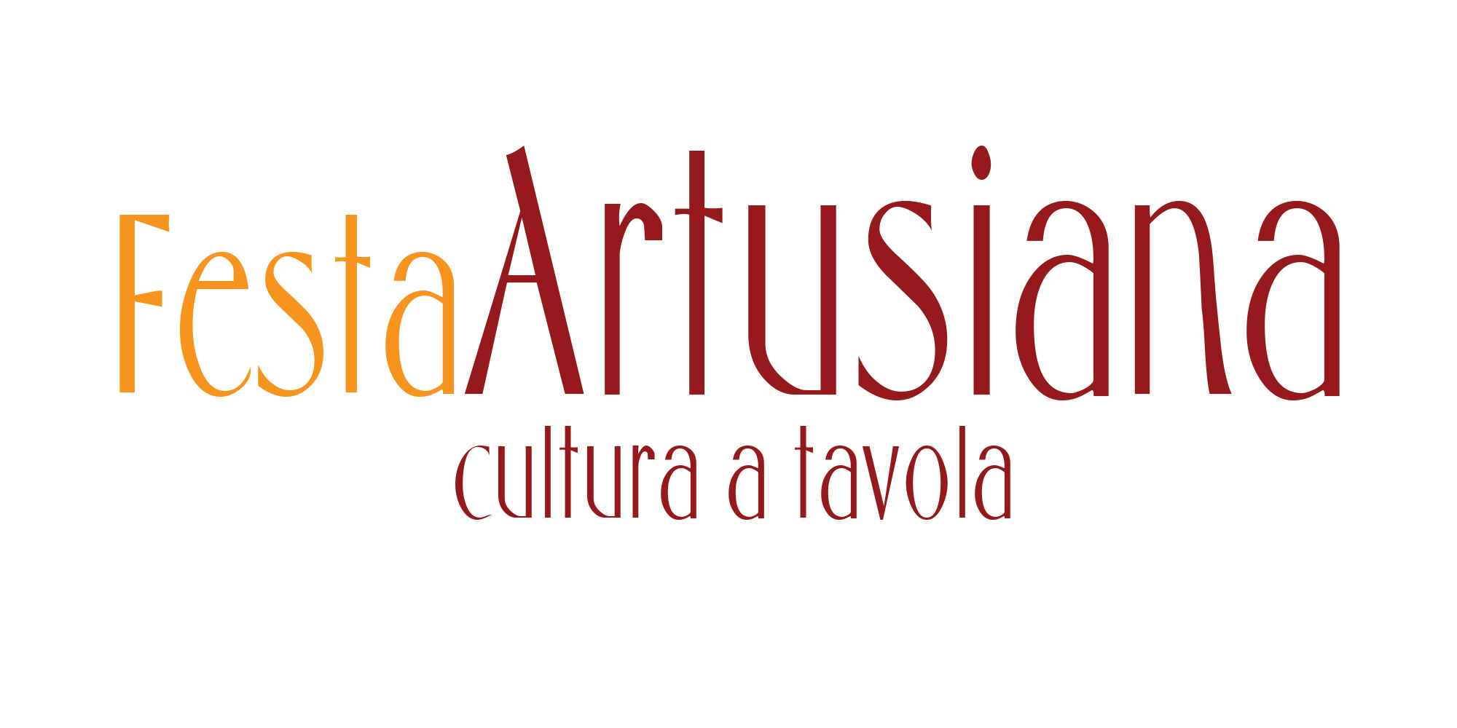COMUNICATO STAMPA
FESTA ARTUSIANA
- XIX edizione -
gastronomia • spettacoli • concerti • mostre incontri • animazioni • eventi speciali

20 - 28 giugno 2015

Festa Artusiana 2015
Forlimpopoli (FC), giovedì 25 giugno

Sesta giornata alla Festa Artusiana che si apre a Casa Artusi con la presentazione del volume “I racconti della tavola” di Massimo Montanari. Nel corso della serata appuntamenti culturali, spettacoli itineranti e tanta buona cucina.

Forlimpopoli (Fc) – Sesta giornata della Festa Artusiana che si apre alle 19,00 a Casa Artusi con Exponiamoci, omaggio all’Esposizione Universale di Milano. Protagonista di giovedì 25 giugno è il volume “I racconti della tavola” (Laterza, 2014) dello storico Massimo Montanari presentato dal Presidente di Casa Artusi Giordano Conti, alla presenza dell’autore. Montanari ci conduce, attraverso storie drammatiche, divertenti e curiose, alla scoperta del tema centrale della vita di tutti: il cibo e la sua condivisione, a tavola o altrove. Al termine una degustazione di vini insieme all’Associazione Romagna Terra del Sangiovese.

In via Allende 25, sempre a partire alle 19, apertura straordinaria del Nido La Lucciola (gestito dalla Cooperativa Acquerello) per dare la possibilità alle famiglie frequentanti il nido e alla cittadinanza, di assaggiare e conoscere qualche piatto tipico del menù elaborato dalla dietista del Comune di Forlimpopoli e proposto durante l’arco dell’anno ai bambini. L’appuntamento prevede anche letture animate sul tema dell’alimentazione.

Due le attività culturali previste nell’ambito della festa: la visita guidata Stare a tavola nel mondo antico (Museo Archeologico “T. Aldini”) della Fondazione RavennAntica e, per la rassegna “Dire, Fare...Mangiare”, A tavola con il contadino romagnolo (Piazzetta Berta e Rita) per scoprire i luoghi di preparazione, cottura, fruizione e conservazione del cibo nelle case contadine di una volta, a cura dell’Associazione E Sdaz.

Variegata l’offerta culinaria a Piazza Artusi a partire dalle ore 20,00. L’Unione di Comuni della Romagna Forlivese propone “Appennino Forlivese c’è tanto da scoprire”, serata a cura della Pro Loco di Civitella di Romagna. Nello spazio Le città dei sapori, presenti i comuni di Sogliano al Rubicone con il formaggio di fossa e le teglie di Montetiffi, e il comune bresciano di Carpenedolo per la prima volta alla Festa Artusiana. E ancora, l’Osteria Perbacco di Bertinoro, il ristorante Guttaperga di Cesena, il Ristorante Felix nello spazio del sale di Cervia, l’Agriturismo il Gufo e la Civetta, la Locanda Guelfo.
Alle 20,45 nei Torrioni della Rocca vanno in scena i Laboratori del Gusto con le bollicine dei migliori spumanti d’Italia. La CNA Alimentare Emilia-Romagna organizza Rapsodia di colori, una mostra di alcuni prodotti della nostra regione, mentre la Confcommercio di Forlì e Ravenna in collaborazione con Fattorie Faggioli propone I 5 sensi dell’estate, una degustazione guidata di prodotti bio del territorio con il coinvolgimento di tutti i sensi.
Fra le degustazioni, saranno presenti anche i sapori iberici di Sils con “Prosciutto con pane e pomodoro”, “Polpette con seppie e piselli”, “Vitello con funghi”, “Baccalà con uva passa e pinoli”, “Riso casseruola” e “Frittelle di mele”.

Nove gli spettacoli della serata. A partire dalle 21,00 lo spettacolo itinerante Clown cuoco direttamente da Barcellona, la musica tentacolare di Ochtopus va in scena in via Safi. In via Veneto Art-usi “Cuciniamo una favola”, laboratorio creativo per bambini, mentre al Teatro Verdi Chiccibìo e la Gru, spettacolo scritto e diretto da Danio Derni. Sempre dedicato ai più piccoli “Le Giullarate” nel Palco dei Ragazzi.
Dalle 21,30 all’ArtusiJazz Arena (Via A. Costa) “Fifth Sense”, concerto di Roberto Gatto, Avishai Cohen, Francesco Bearzatti e Rosario Bonaccorso. Alle 21,45, “Hanger?” di Mario Levis, spettacolo in cui gli oggetti del quotidiano diventano divertenti e affascinanti grazie ad un furbo clown eccentrico.
Dalle 22,00 in Piazza Fratti, “Alarc’h” in concerto con Marta Celli e Simona Gatto a cura dell’Associazione Scuola di Musica Popolare di Forlimpopoli, alla stessa ora nel Palco Basso concerto folk di “Giless & The Orphan”, a cura dell’Associazione Bevitori Longevi.

Informazioni.
Ufficio Cultura tel. 0543-749234-5-7 (orario 8,30-13; durante la Festa 16-21).
Mail: info@festartusiana.it promozione@comune.forlimpopoli.fc.it
Siti: www.festartusiana.it www.forlimpopolicittartusiana.it

Forlimpopoli, 24 giugno 2015

Ufficio Stampa - Agenzia PrimaPagina
tel. 0547 24284 cell. 347 1567681
Filippo Fabbri – Alice Magnani
fabbri@agenziaprimapagina.it

